Approfondissement des compétences

ITINERAIRE 1
Activité 1 : LE RECIT DES ORIGINES DE ROME PAR TITE-LIVE / UN MYTHE OU L’HISTOIRE ?

- Selon la légende, durant quel siècle, Rome a-t-elle été fondée ?
VIIIe s. av. JC VI e s. av. JC IIe s. av. JC
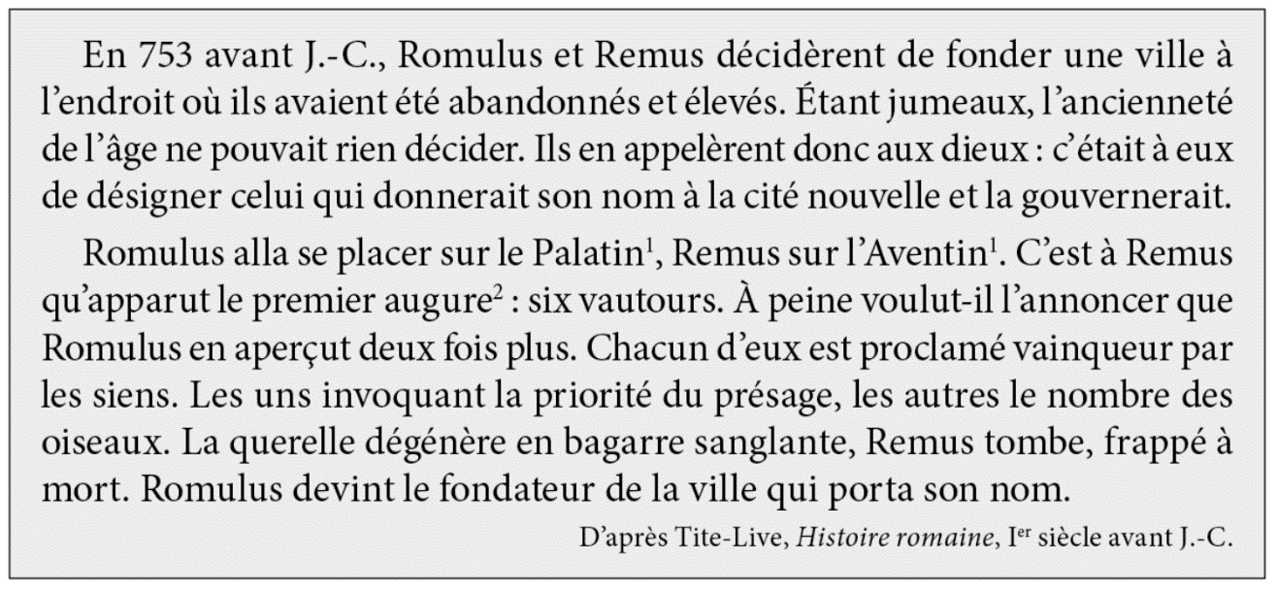
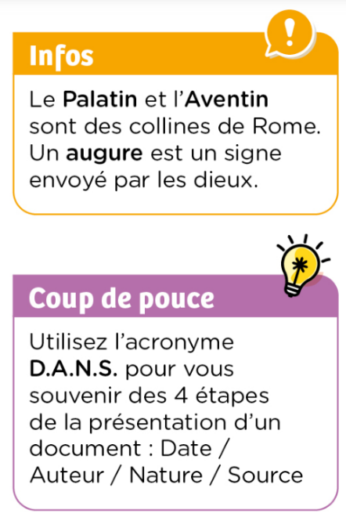
- Citez le nom d’un homme politique et conquérant qui a utilisé le mythe de la fondation de Rome : Jules ………………….. .

Consignes :
- Identifiez ce document en indiquant :
- La Date : L’Auteur :
- La Nature (qu’est-ce que c’est ? tableau, carte, texte ?) :
- La Source (titre de l’œuvre) :

- Parmi ces propositions, choisissez le titre qui résume le mieux le sujet du document. Recopiez-la au-dessus du document.

- Les traces archéologiques des débuts de Rome
- Remus, fondateur de Rome
- La fondation légendaire de Rome
- La domination de Rome autour de la Méditerranée

- Dans le texte, soulignez en vert la date de la fondation de Rome et soulignez en bleu qui est le fondateur de Rome, selon l’auteur.
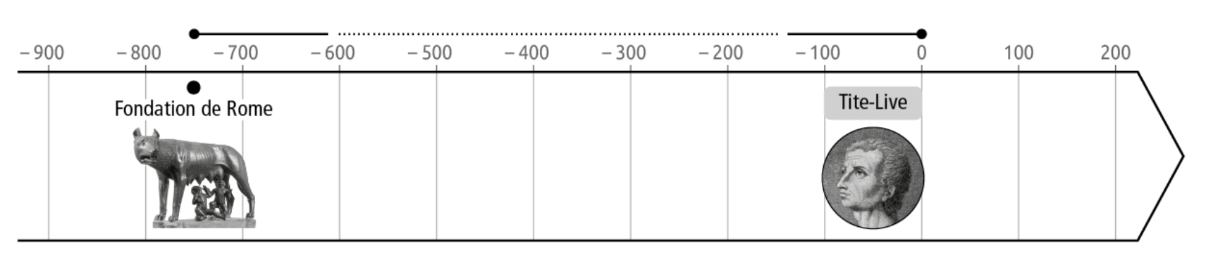
- Indiquez au-dessus de la frise combien de siècles séparent la fondation de Rome, racontée dans le document, de l’écriture du texte de Tite-Live.
- Au Ier s. av. JC, au moment où Tite-Live écrit ce texte, Rome :
- Veut faire des conquêtes pour dominer des territoires autour de la Méditerranée.
- Ne veut pas dominer davantage de territoires en Méditerranée.
- D’après vos connaissances sur les traces archéologiques, est-ce vraiment Romulus qui a fondé Rome ? Justifiez votre réponse.

………………………………………………………………………………………………………………………………………………………………………………………………………………………………………………………………………………………………………………………………………………………………………………………………………………………………………………………………………………………………………………………………………………………………………………………………

- En utilisant votre réponse à la question 5, expliquez pourquoi, au Ier s. av. JC, Tite-Live écrit la légende de la fondation de Rome.
Cochez la ou les réponse(s) qui vous paraissent le plus convenir.

Tite-Live raconte la légende de la fondation de Rome au Ier s. AV. JC pour :
- Faire connaitre les origines de Rome aux Romains.
- Justifier la domination de Rome en Méditerranée au Ier s. av. JC.
- Montrer que Rome est une cité particulière en Méditerranée.

Ce que j’ai appris de nouveau sur … la fondation historique et mythologique de Rome
- Citez un historien romain qui raconte la fondation légendaire de Rome. Expliquez pourquoi il raconte la légende de Rome au Ier s. av. JC.

……………………………………………………………………………………………………………………………………………………………………………………………………………………………………………………………………………………………………………………………………………………………………………………………………………………………………………………………………………………………………………

